Instrukcja jak przywrócić backup w środowisku klienta

1. Wchodzimy na stronę <https://www.enterprisedb.com/downloads/postgres-postgresql-downloads>
2. Pobieramy odpowiedną dla systemu wersję PostgreSQL

1. Uruchamiamy instalator

1. Wybieramy NEXT i wybieramy lokalizację do zainstalowania PostgreSQL

1. Wybieramy NEXT i odznaczamy opcję Stack Builder

1. Wybieramy NEXT i wybieramy lokalizację danych naszej bazy danych

1. Wybieramy NEXT i wpisujemy hasło dla superusera

1. Wybieramy NEXT, jeśli mamy już zainstalowaną usługę na porcie 5432 to zmieniamy wartość jak nie to zostawiamy domyślną

1. Wybieramy NEXT i zostawiamy wartość domyślną

1. Wybieramy NEXT

1. Wybieramy NEXT

1. Wybieramy NEXT

1. Po zakończonej instalacji wybieramy FINISH

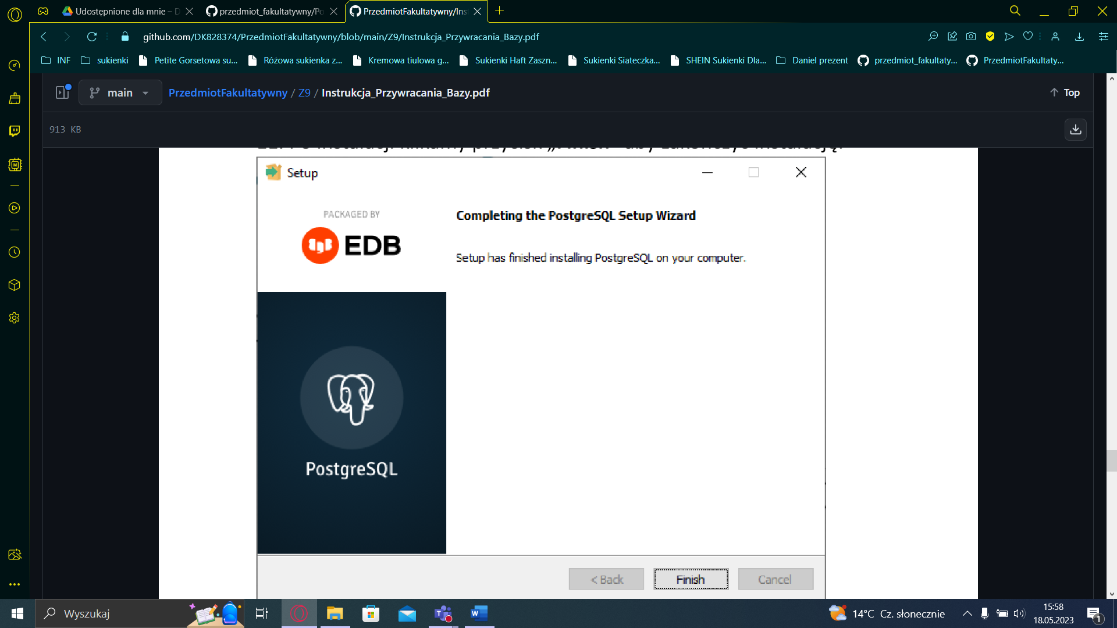

1. Uruchomiamy program do zarządzania bazą danych pgAdmin4, wpisujemy w wyszukiwarce frazę pgAdmin i uruchamiamy aplikację

1. Ustawiamy hasło dla pgAdmin4 master i klikamy OK

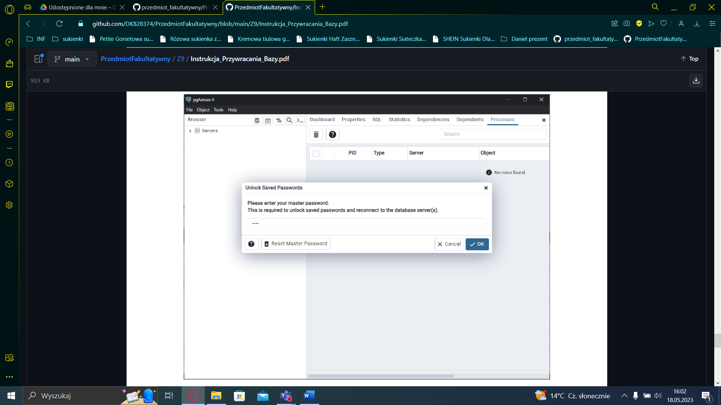

1. Rozwijamy listę Servers i wpisujemy hasło superusera

1. Wybieramy Databases -> Create -> Database

1. Wpisujemy nazwę bazy danych i wybieramy Definition

1. Uzupełniamy wartościami podanymi na zdjęciu i klikamy SAVE

1. Klikamy prawym klawiszem myszki na bazę danych i wybieramy Restore

1. Wybieramy lokalizację pliku z backupem i wybieramy Restore

1. Wyświetli się komunikat o pomyślnym przywróceniu bazy danych :)

